网络管理与运维实验3指导书

实践目的
熟悉scapy的使用，掌握使用scapy进行网络数据分析。

实践准备

实验拓扑

实验步骤

network-dashboard

下载https://github.com/skrghosh/network-dashboard项目文件，将文件拷到pycharm里。

在终端运行pip install -r requirements.txt安装相关的包。
注意：将requirements.txt内容修改如下：
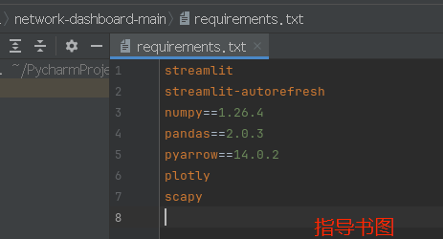

在终端运行sudo ../.venv/bin/python -m streamlit run dashboard.py。

用火狐打开http://localhost:8501/，可看到网络抓包的相关数据。

PacketMonitor

下载https://github.com/kw-soft/PacketMonitor项目文件，将文件拷到pycharm里。
注意修改以下内容：
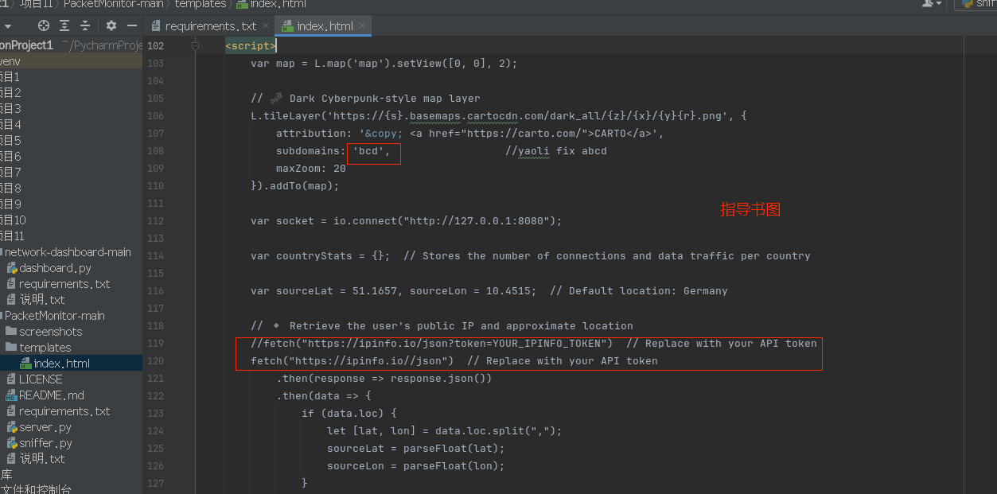
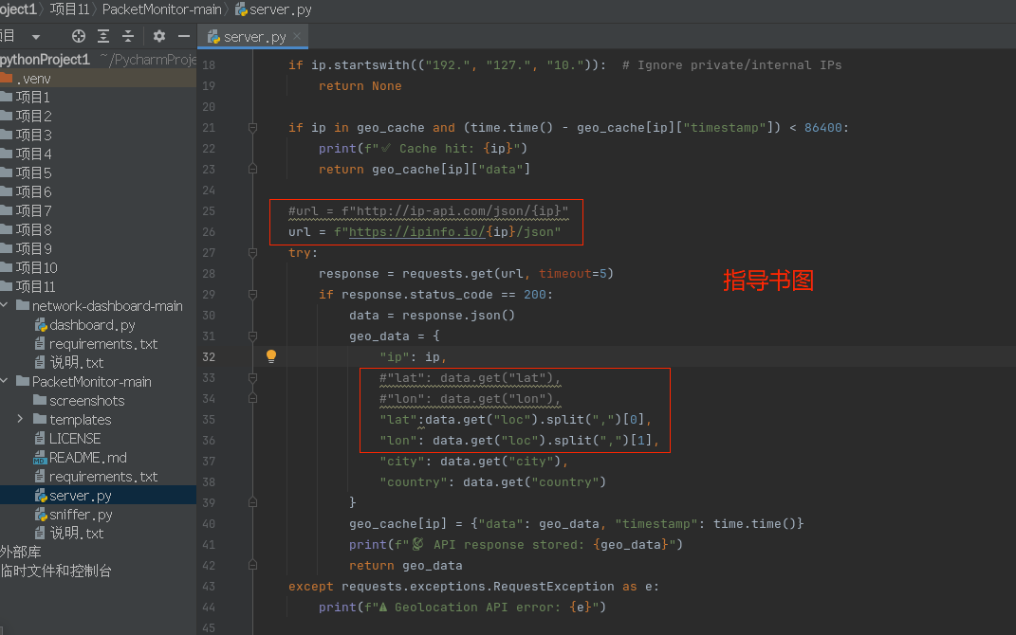

在终端运行pip install -r requirements.txt安装相关的包。
注意：将requirements.txt内容修改如下：
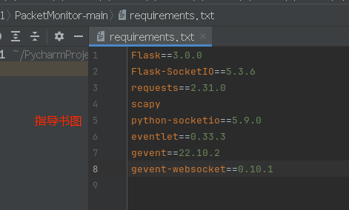

分别运行server.py和sniffer.py
注意：sniffer.py启动需要在终端使用sudo启动。

完成实验报告，并提交教师端。

注意

